RT 841 Laumans IDEAL VARIABEL Pult/Knick OGZ links rot-engobiert Natur-Engobe

Randers Tegl

Eigenschaften

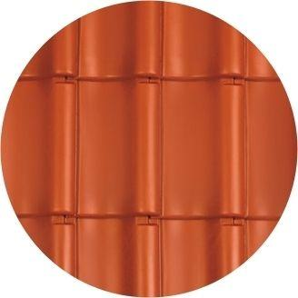

HAN:

98411702

Art Formziegel

Pultdach-Ortgangziegel

Farbton

rot

Format

Ganzer Ziegel

Oberfläche

engobiert

Werkstoff

Ton

Ausrichtung

links

Deckbreite (mm)

250,00